|  |  |  |  |  |
| --- | --- | --- | --- | --- |
| 修改日期 | 版本 | 修改原因 | 修改人姓名 | 立案單號 |
| 2013/12/05 | 1 | Created | 陳鐵元 | 131204000219 |

**一、程式功能概述**

|  |  |
| --- | --- |
| 程式功能 | 系統功能管理作業 |
| 程式名稱 | AAZ0_0400 |
| 作業方式 | ONLINE |
| 概要說明 | 系統功能管理作業 |
| 需求單位 | 壽險二科 |
| 作業單位 | 壽險二科 |
| 作業平台 | ■一般  □平板電腦  □手機 |
| 使用對象 | ■員工(UCBean)  □客戶(CustomerBean) |
| 個資遮蔽方式 | ■無 □遮蔽 □securitylog |
| 分頁處理方式 | ■無 □真分頁 □假分頁，分頁每頁___筆【Default　20】 |

**二、程式流程圖**

輸入功能代號

存取文件功能維護檔

顯示文件功能維護檔

**三、相關檔案**

|  |  |  |  |  |  |  |
| --- | --- | --- | --- | --- | --- | --- |
| **項次** | **中文說明** | **檔案名稱** | **查詢** | **新增** | **修改** | **刪除** |
|  | 文件功能維護檔 | DBAA.DTAAZ400 | ■ | ■ | ■ | ■ |

**四、相關模組**

|  |  |  |
| --- | --- | --- |
| **項次** | **中文說明** | **程式名稱** |
|  | 理賠記錄檔處理模組 | AA_Z0Z001 |
|  | 文件管理查詢模組 | AA_Z0Z002 |

**五、畫面**

初始畫面

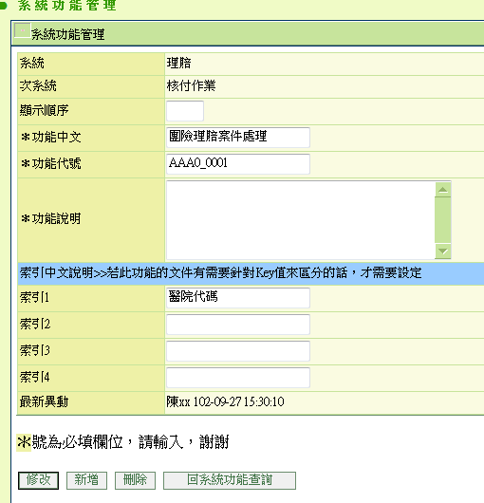

**六、程式內容**

1. **查詢** 
   1. 初始
      1. SET $模式=$傳入參數.模式
      2. SET $功能代號=$傳入參數. 功能代號
      3. SET $系統代號=$傳入參數. 系統
      4. SET $次系統=$傳入參數. 次系統
   2. 檢核
      1. 若$模式不為N,Q，則拋錯，
         1. SET $錯誤訊息為=”傳入的模式不為N,Q”
      2. 若$模式為Q，且$功能代號為空
         1. SET $錯誤訊息為=”查詢模式時功能代號不可為空”
      3. 若$模式為N，且$系統為空或 $次系統為空
         1. SET $錯誤訊息為=”新增模式時系統及次系統均不可為空”
   3. 若為查詢模式($模式為Q)，則以功能代號取得相關的文件功能維護檔資料(DBAA.DTAAZ400)
      1. SET $ DTAAZ400=call AA_Z0Z002.queryDTAAZ400byFUNC_ID($功能代號)
      2. 若發生錯誤，則拋錯，錯誤訊息為” 取得相關的文件功能維護檔資料時，發生錯誤”+e.getMessage()
   4. 若為新增模式($模式為N)，則以$系統、$次系統來設定初始的的文件功能維護檔資料(DBAA.DTAAZ400)
      1. SET $ DTAAZ400.SYS_NO=$系統
      2. SET $ DTAAZ400.SUB_SYS_NO=$次系統
      3. SET $ DTAAZ400.SER_NO=0
      4. SET $ DTAAZ400. FUNC_ID=”請輸入”
      5. SET $ DTAAZ400. FUNC_NAME=”請輸入”
      6. SET $ DTAAZ400. NOTE=”請輸入”
   5. 將取得的結果(理賠除外同意書資料)顯示於畫面上 (如下表)

表一、畫面資料對照表

|  |  |  |
| --- | --- | --- |
| 項目中文 | 來源 | 說明 |
| 系統 | $ DTAAZ400.SYS_NO | 利用代碼管理進行中文轉換 “AA”,”DTAAZ401_SYS_NO” |
| 次系統 | $ DTAAZ400.SUB_SYS_NO | 利用代碼管理進行中文轉換 “AA”,”DTAAZ401_SUB_SYS_NO”+$ DTAAZ400.SYS_NO |
| 顯示順序 | $ DTAAZ400.SER_NO |  |
| 功能中文 | $ DTAAZ400.FUND_NAME |  |
| 功能代號 | $ DTAAZ400.FUND_ID | 若為查詢時，不能修改此欄位 |
| 功能說明 | $ DTAAZ400.NOTE |  |
| 索引1說明 | $ DTAAZ400. PARAM_1_NOTE |  |
| 索引2說明 | $ DTAAZ400. PARAM_2_NOTE |  |
| 索引3說明 | $ DTAAZ400. PARAM_3_NOTE |  |
| 索引4說明 | $ DTAAZ400. PARAM_4_NOTE |  |
| 最新異動 | $ DTAAZ400.INPUT_ID(轉為姓名)  + $ DTAAZ400.TIME(轉為24小時制) |  |

* 1. 根據模式按鈕控制
     1. 若為查詢模式
        1. 修改、刪除、回系統功能查詢Enabled
     2. 若為新增模式
        1. 新增、回系統功能查詢Enabled

1. **回系統功能查詢**
   1. 將畫面轉至系統功能查詢畫面(AAZ0_0401)
2. **新增**
   1. 將畫面上的資料轉為文件功能維護檔資料(DBAA.DTAAZ400) 🡪可參考下述的畫面資料對照表

|  |  |  |
| --- | --- | --- |
| 項目中文 | 來源 | 說明 |
| $DTAAZ400.SYS_NO | 畫面上的系統 | 不可為空 |
| $DTAAZ400.SUB_SYS_NO | 畫面上的次系統 | 不可為空 |
| $DTAAZ400.SER_NO | 畫面上的顯示順序 | 不可為空 |
| $DTAAZ400.FUND_NAME | 畫面上的功能中文 | 不可為空 |
| $DTAAZ400.FUND_ID | 畫面上的功能代號 | 不可為空 |
| $DTAAZ400.NOTE | 畫面上的功能說明 | 不可為空 |
| $DTAAZ400. PARAM_1_NOTE | 畫面上的索引1說明 |  |
| $DTAAZ400. PARAM_2_NOTE | 畫面上的索引2說明 |  |
| $DTAAZ400. PARAM_3_NOTE | 畫面上的索引3說明 |  |
| $DTAAZ400. PARAM_4_NOTE | 畫面上的索引4說明 |  |
| $DTAAZ400.INPUT_ID | 操作人員ID |  |
| $DTAAZ400.INPUT_TIME | 系統時間 |  |

* + 1. SET $ DTAAZ400=參考上述的畫面資料對照表轉換後的BO
  1. 寫入檔案
     1. 設定需檢核的欄位清單
        1. SET $FieldList=需檢核的欄位清單(“SER_NO”,”NOTE”)
     2. CALL AA_Z0Z001. insertbyTableBo($ DTAAZ400,$FieldList)
  2. 按鈕控制
     1. 並將修改、刪除Enabled、新增 Disable

1. **修改**
   1. 檢核功能代號
      1. 若與查詢時的不一致，則拋錯，
         1. SET $錯誤訊息=” 功能代號需與查詢時的一致”
   2. 將畫面上的資料轉為文件功能維護檔資料(DBAA.DTAAZ400) 🡪可參考上述的畫面資料對照表
      1. SET $DTAAZ400= new DTAAZ400()
      2. SET $ DTAAZ400=參考上述的畫面資料對照表轉換後的BO
   3. 更新檔案
      1. 設定需檢核的欄位清單
         1. SET $FieldList=需檢核的欄位清單(“SER_NO”,”NOTE”)
      2. CALL AA_Z0Z001. updatebyTableBo($ DTAAZ400,$FieldList)
2. **刪除**
   1. 檢核功能代號
      1. 若與查詢時的不一致，則拋錯，
         1. SET $錯誤訊息=” 功能代號需與查詢時的一致”
   2. 刪除檔案
      1. SET $DTAAZ400= new DTAAZ400()
      2. SET $DTAAZ400.FUND_ID =$畫面上的功能代號
      3. CALL AA_Z0Z001. deletebyTableBo($ DTAAZ400)